





Índice:

MR de la base de datos-------------------------------------------------------------------------2
Diagramas de caso de uso específicos de cada actor----------------------------------3
Diagrama de casos de uso general----------------------------------------------------------4
Objetivos de los usuarios y su correspondencia con los casos de uso-------------5
Diagrama de Clases completo (Sobre la APP del Administrador)--------------------6
Diagrama de secuencia del sistema del caso de uso “Añadir Artículo”-------------7
Diagrama de secuencia del sistema del caso de uso “Añadir Ticket”---------------8
Diagrama de secuencia del caso de uso “Eliminar Artículo”---------------------------9
Diagrama de secuencia del caso de uso “Eliminar Ticket”----------------------------10
Diagrama de actividad del caso de uso “Eliminar Artículo”----------------------------11
Diagrama de actividad del caso de uso “Eliminar Ticket”------------------------------12
Diagrama de actividad del caso de uso “Añadir Articulo”------------------------------13
Diagrama de actividad del caso de uso “Añadir Ticket”--------------------------------14
Tablas de pruebas unitarias de “Añadir Artículo” y “Eliminar Artículo”-------------15

1
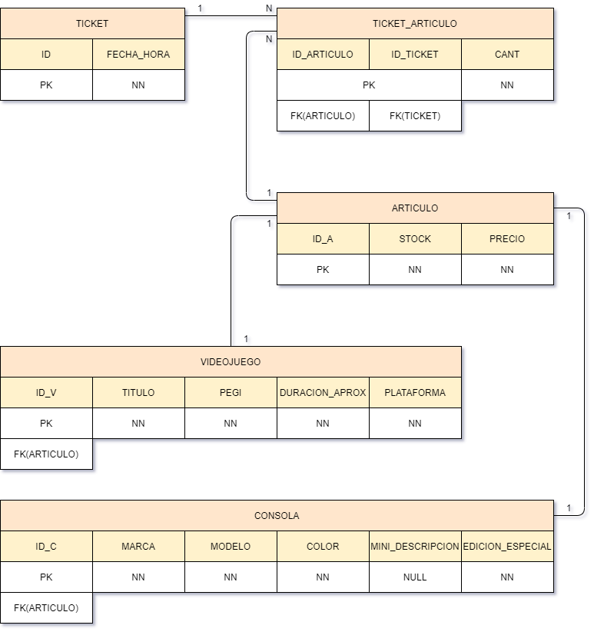

MR de la base de datos

2
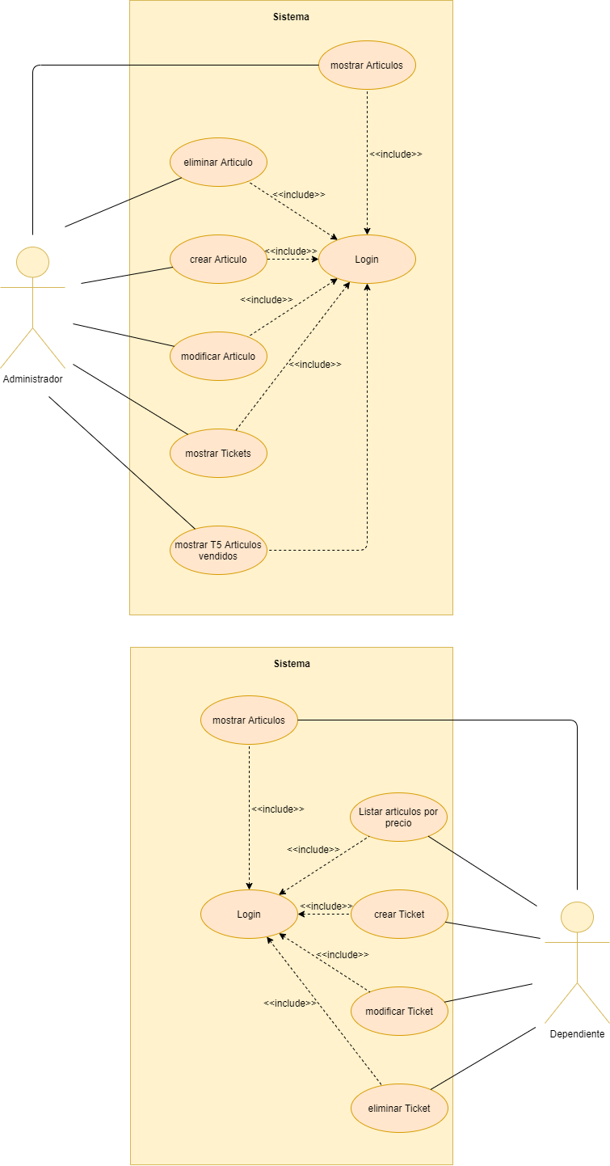
Diagramas de caso de uso específicos de cada actor
3
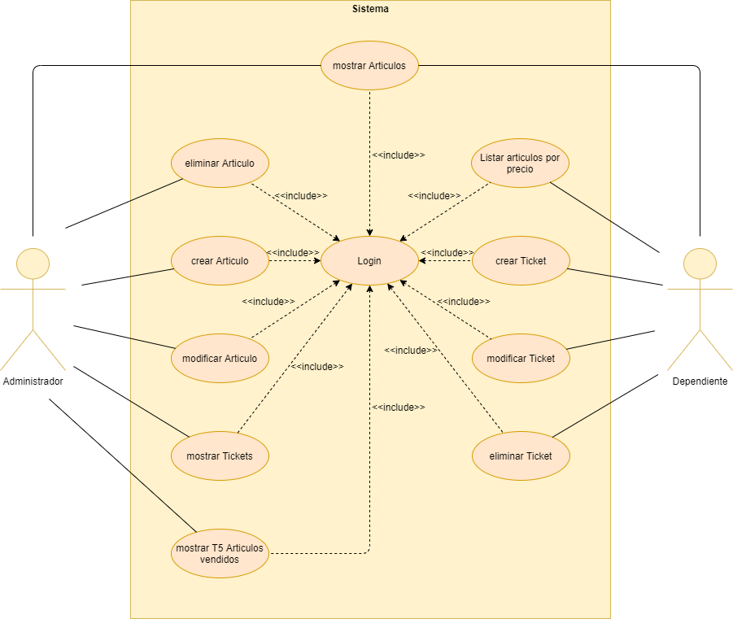
Diagrama de casos de uso general

4
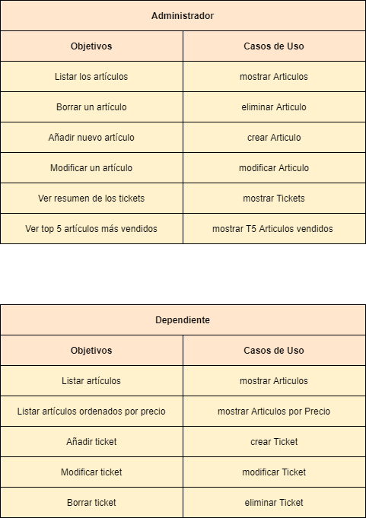

Objetivos de los usuarios y su correspondencia con los casos de uso

5
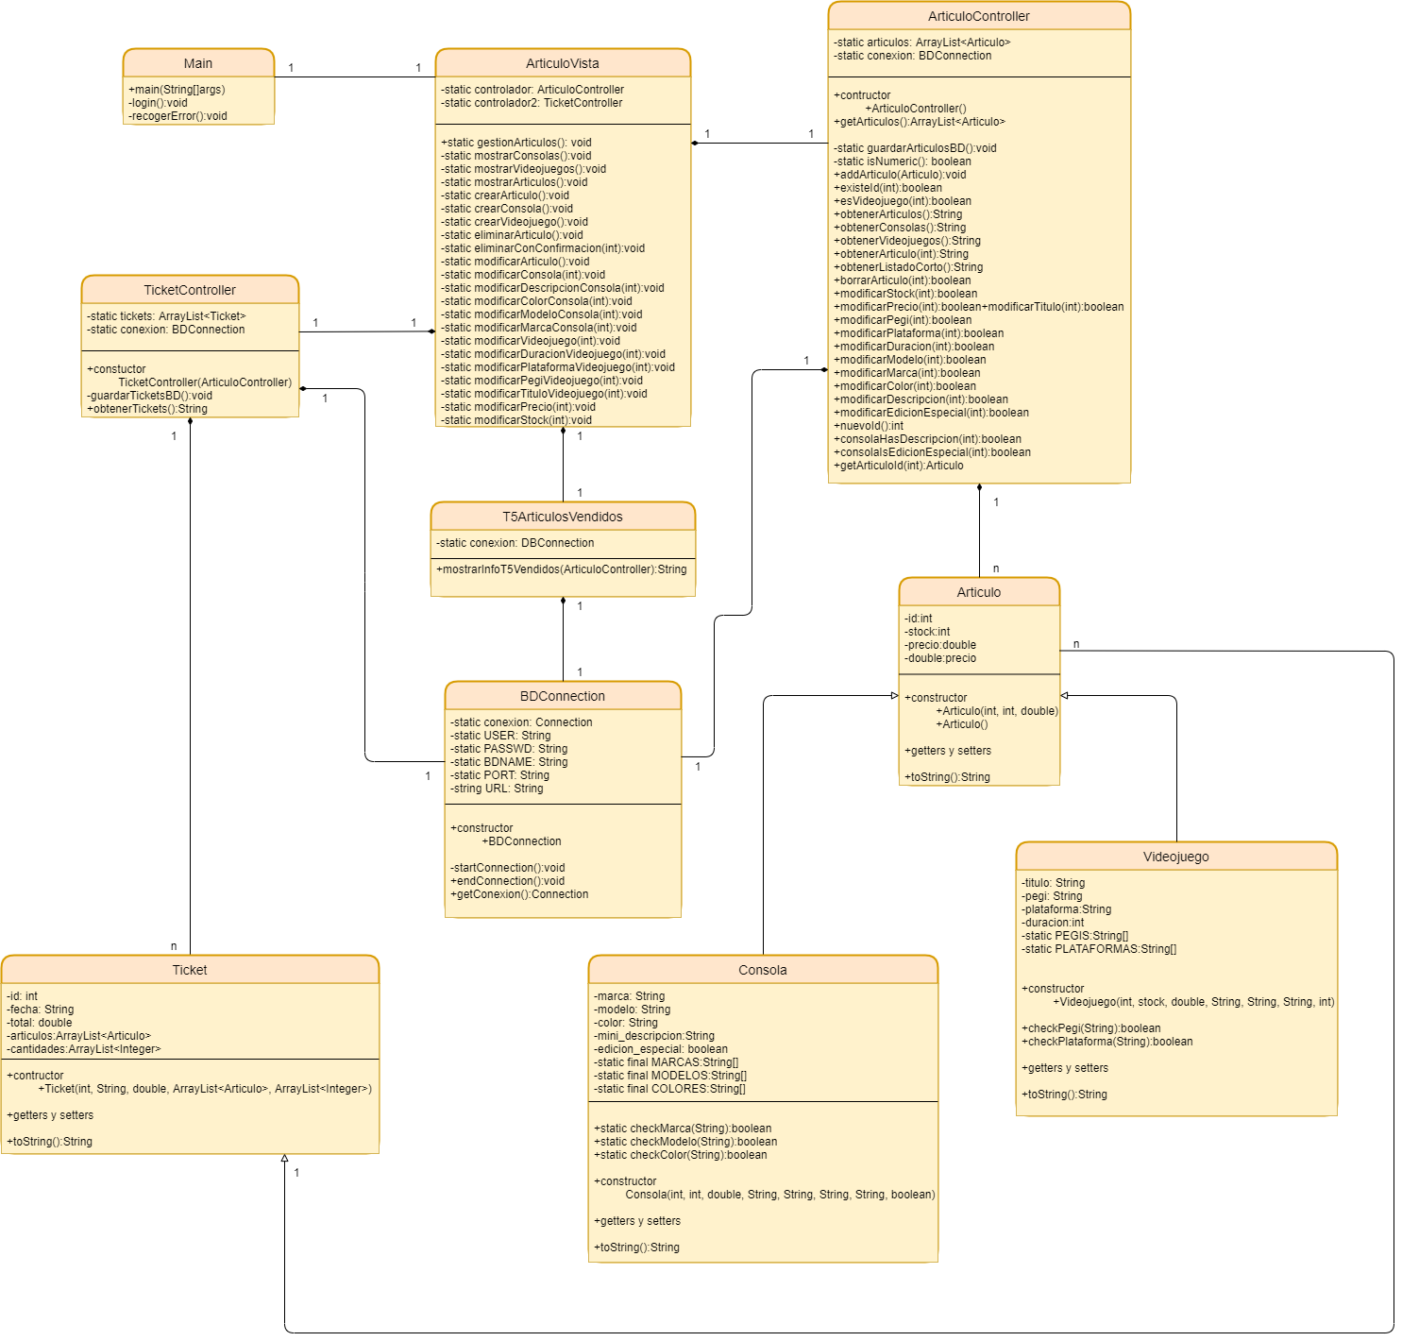

Diagrama de Clases completo (Sobre la APP del Administrador)

6

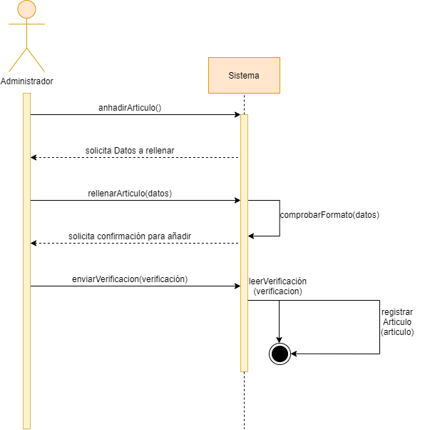
Diagrama de secuencia del sistema del caso de uso “Añadir Artículo”

7
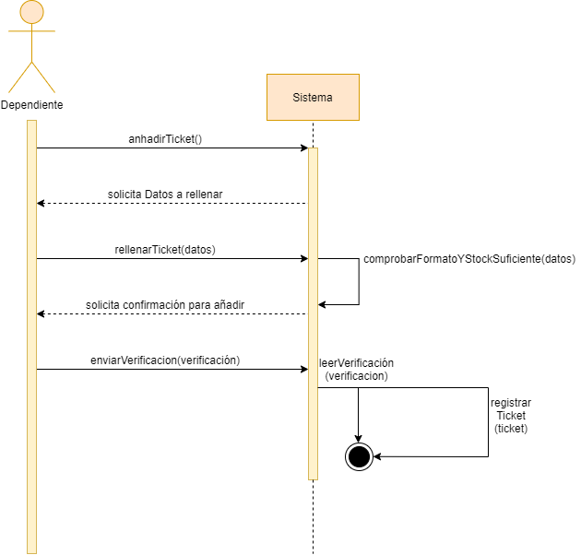
Diagrama de secuencia del sistema del caso de uso “Añadir Ticket”

8
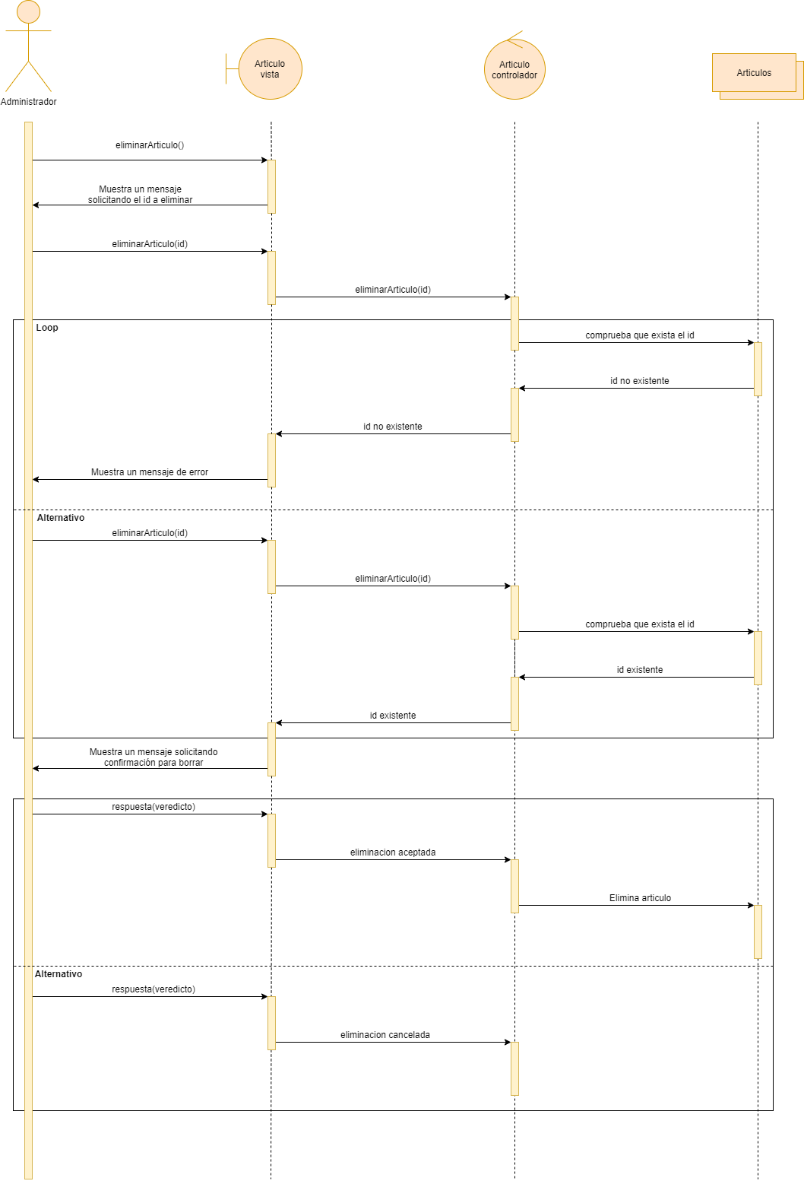
Diagrama de secuencia del caso de uso “Eliminar Artículo”

9
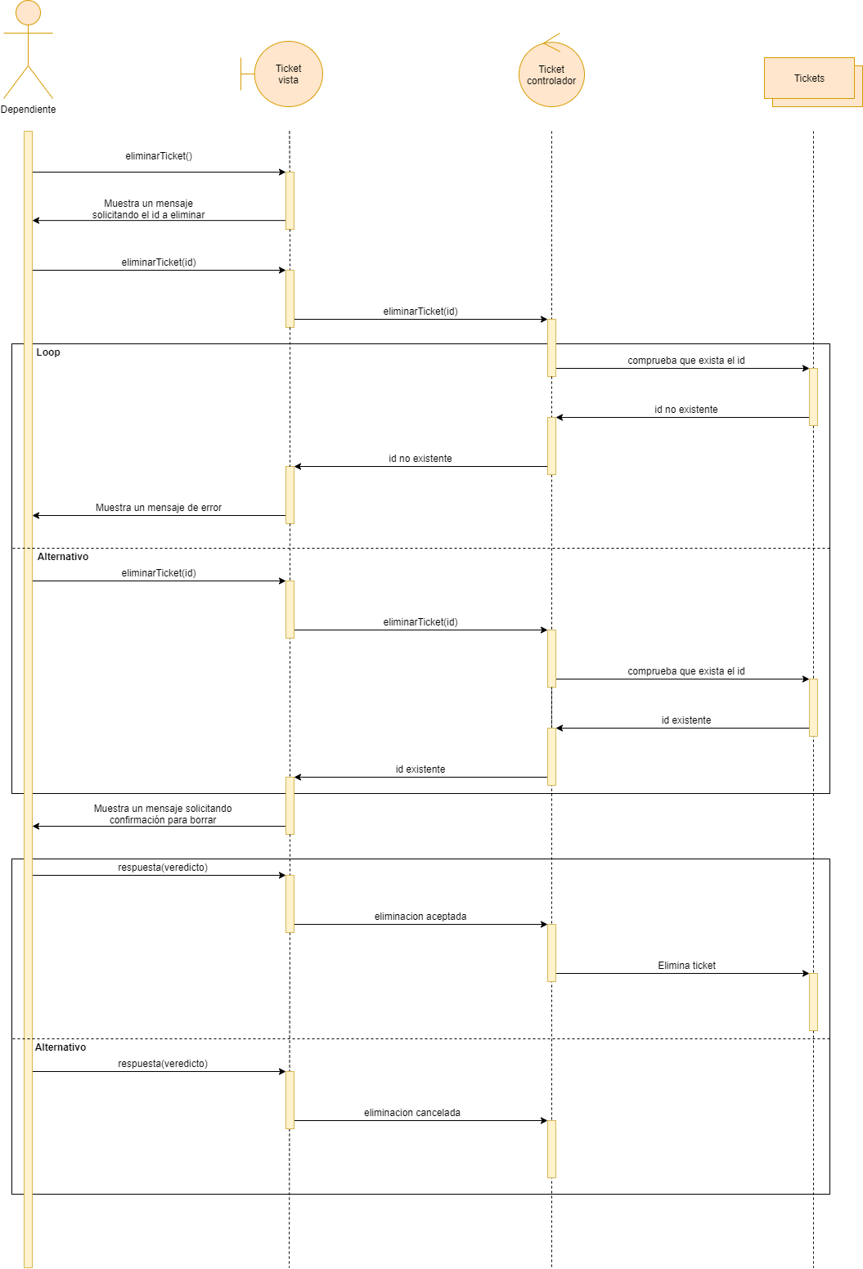
Diagrama de secuencia del caso de uso “Eliminar Ticket”

10
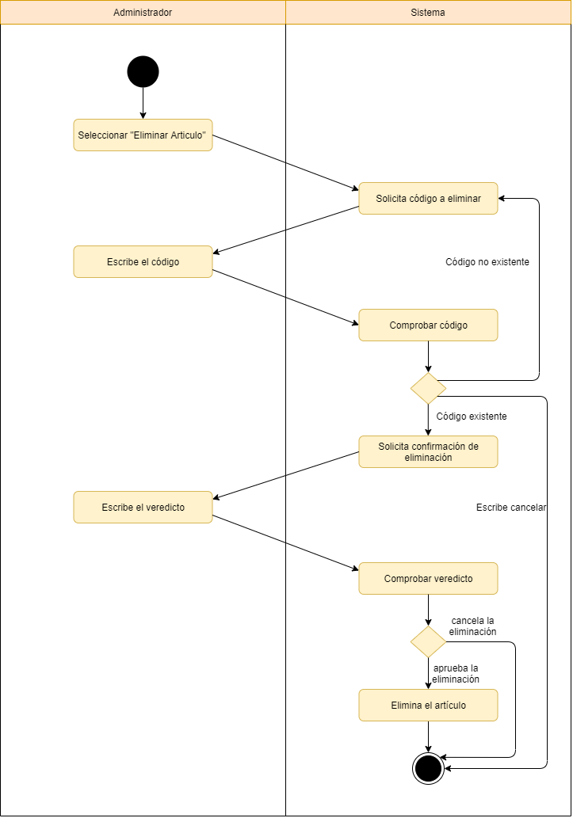
Diagrama de actividad del caso de uso “Eliminar Artículo”

11
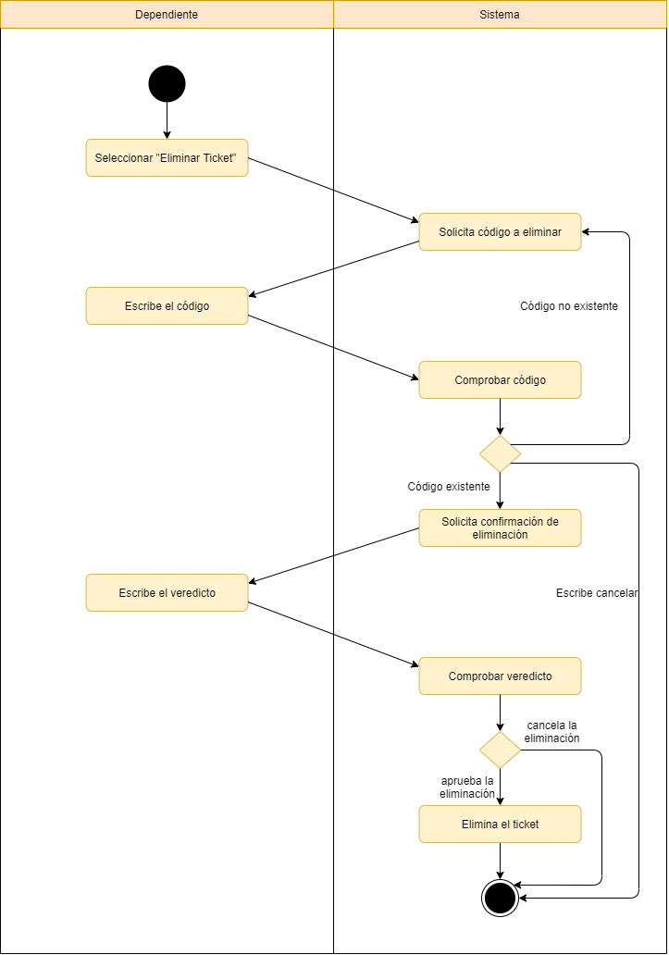
Diagrama de actividad del caso de uso “Eliminar Ticket”
12
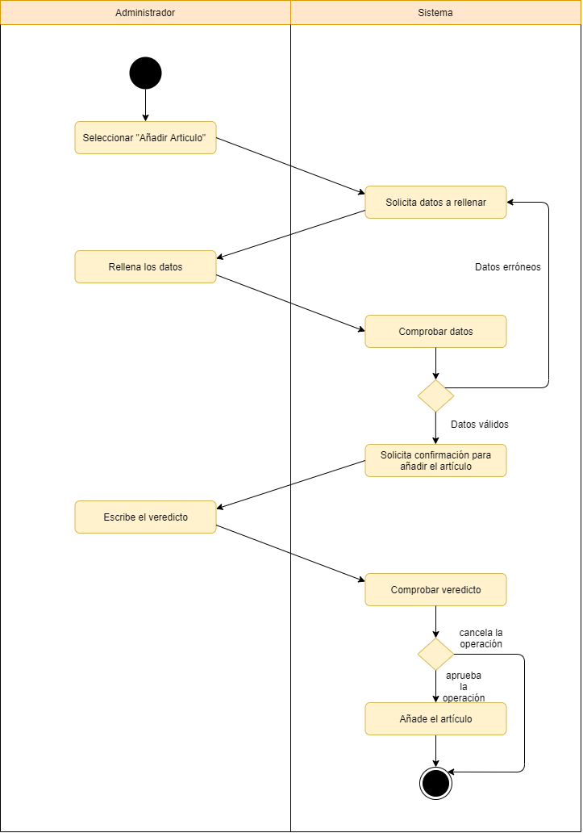
Diagrama de actividad del caso de uso “Añadir articulo”

13
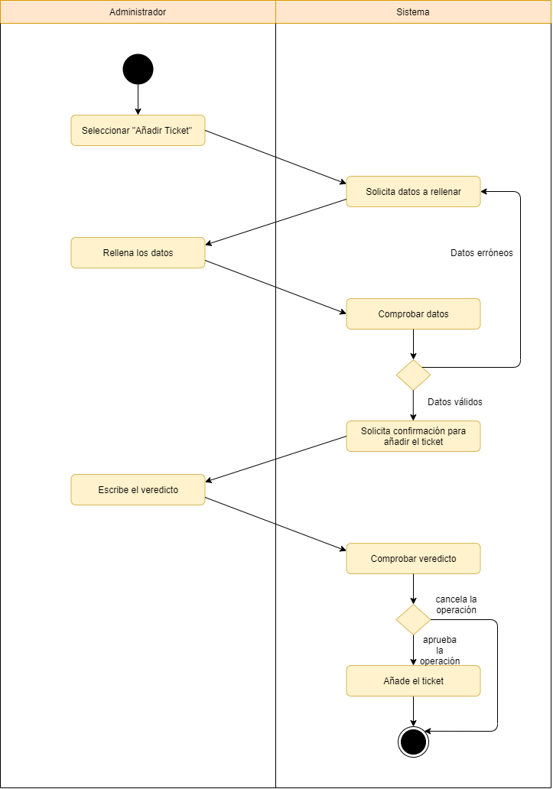
Diagrama de actividad del caso de uso “Añadir ticket”
14
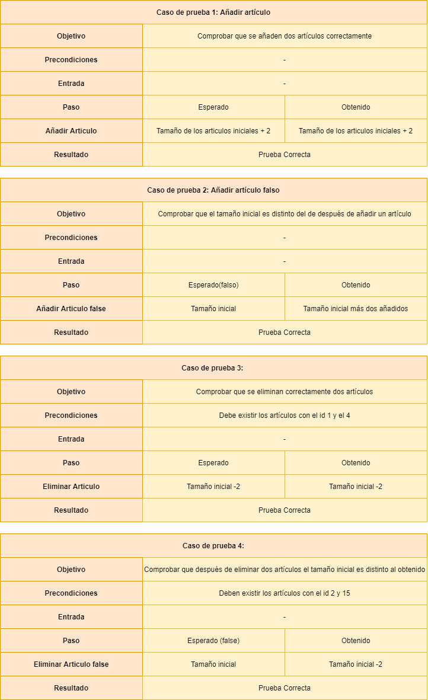
Tablas de pruebas unitarias de “Añadir Artículo” y “Eliminar Artículo”
15

